Министерство науки и высшего образования Российской Федерации
Федеральное государственное бюджетное образовательное учреждение
высшего образования «Кубанский государственный университет»

Кафедра вычислительных технологий

ОТЧЕТ
о выполнении лабораторной работы № 7
по дисциплине «Конструирование алгоритмов и структур данных»

Выполнил: ст. гр. 26/2
Романов В.В.
Проверил: преподаватель
Городецкий Э.Р.

Краснодар
2022

Тема: “Статические структуры данных”
Цель: освоение составления и тестирования алгоритмов и программ, содержащих простые запросы действий пользователя и выполняющих управление данными с использованием статических структур.

Ход работы

Сведения о меню столовой: название блюда, время приготовления, вес, цена, калорийность, признаки: вегетарианское, безлактозное, детское.

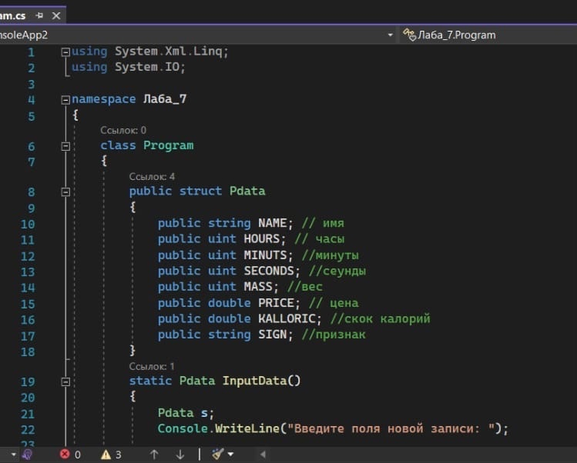
Рис.1 – код программы
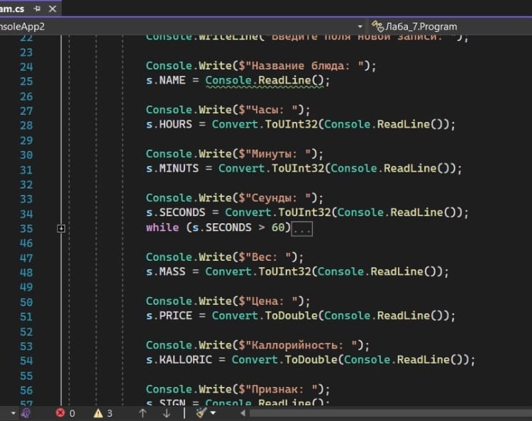
Рис.2 – код программы

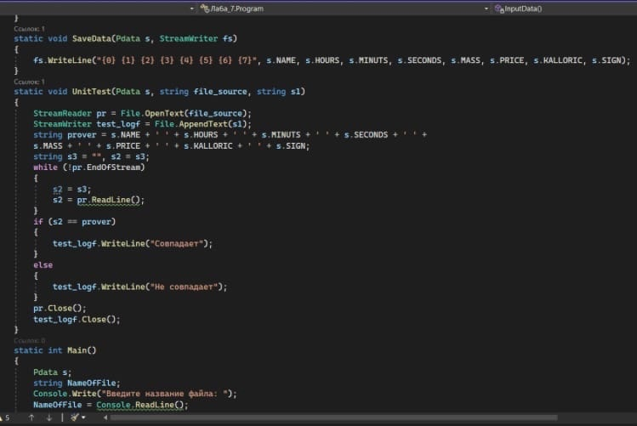
Рис.3 – код программы
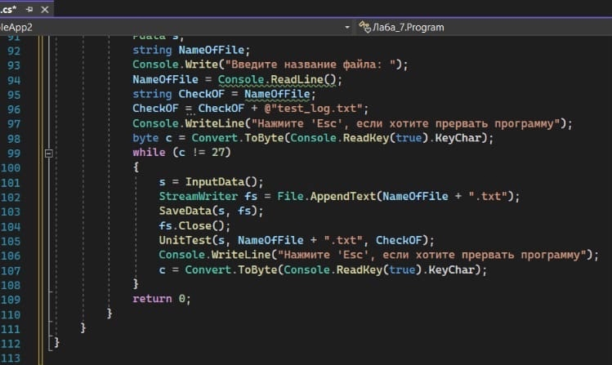
Рис.4 – код программы

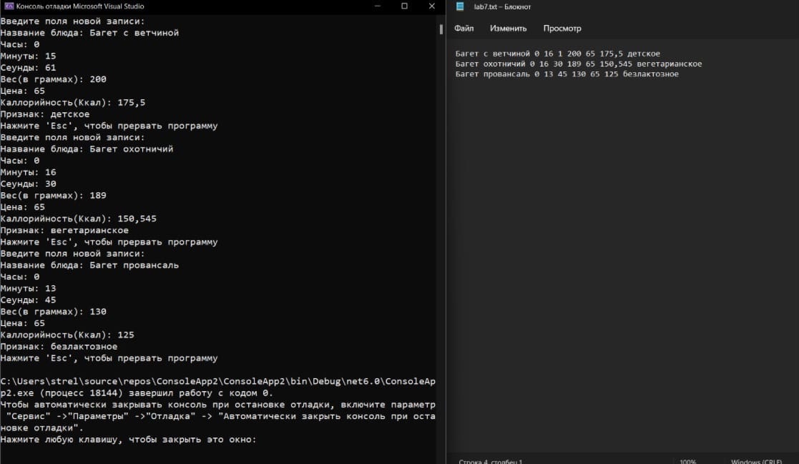
Рис.5 – вывод результата обработки на консоль и в файл
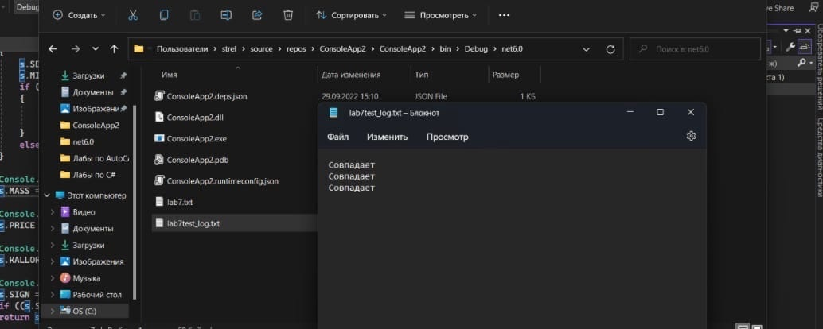
Рис.6 - вывод результата обработки на консоль и в файл

Блок-схема

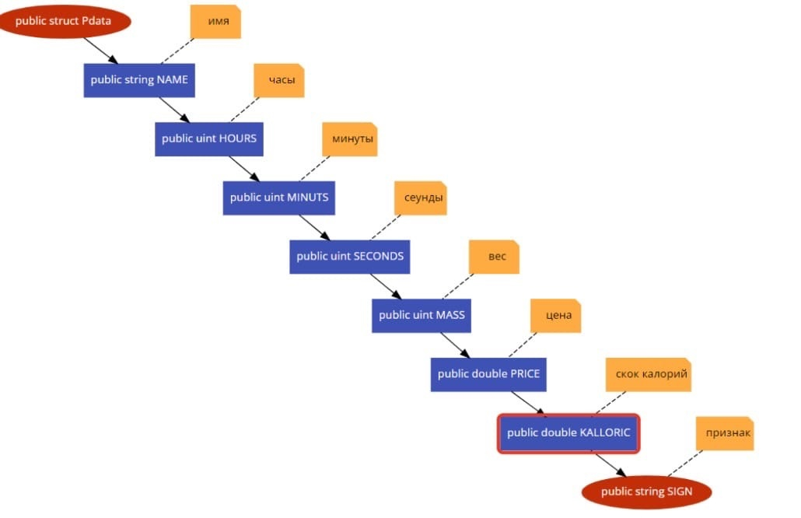

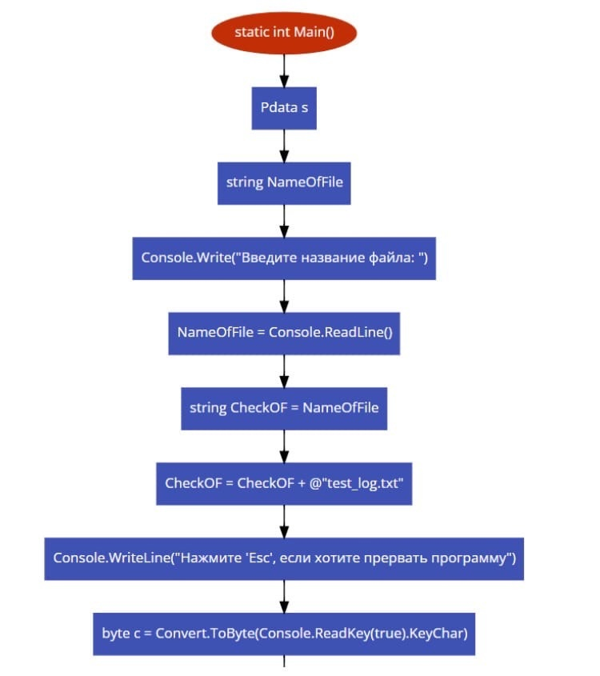

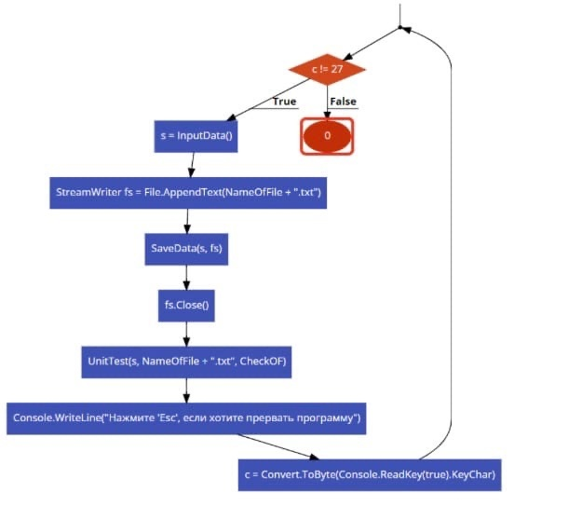

Вывод: освоил составление и тестирование алгоритмов и программ, содержащих простые запросы действий пользователя и выполняющих управление данными с использованием статических структур.

